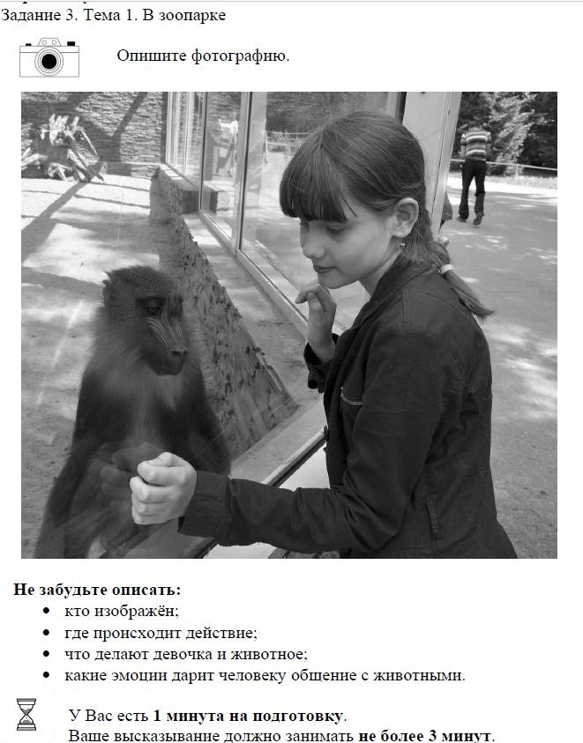
РАБОЧИЙ ЛИСТ
ОПИСАНИЕ ФОТОГРАФИИ: строим текст

Фамилия, имя ___________________ Дата _________
А
Б
В
Г
РЕЧЕВЫЕ КОНСТРУКЦИИ ДЛЯ
ПОСТРОЕНИЯ МОНОЛОГА-ОПИСАНИЯ
- на предложенной мне для описания фотографии изображён (я вижу) …
- на переднем плане
- в центре фото - …
- налево от …
- направо от …
- в нижнем (верхнем) углу фотографии – …
- на заднем плане …

ЛАЙФХАКИ
- максимально используйте материалы КИМов
- двигайтесь от центра переднего плана к заднему плану
- дополняйте перечисление объектов их описанием, «раскрашивайте» фото
- используйте вводные слова, стройте предположения
Задание №1. Выполните анализ текста описания фотографии. Подчеркните одной чертой использованные автором рекомендованные речевые конструкции. Подчеркните волнистой линией конструкции с вводными словами, содержащие предположения. Буквами от А до Г обозначьте объекты, указанные в разделе «Не забудьте описать»

1) На предложенной для описания фотографии изображена сцена в зоопарке. 2) На переднем плане мы видим девочку, 3) которая подошла к вольеру с обезьянами. 4) Возможно, ей захотелось поближе рассмотреть этих существ, 5) которые имеют так много общего с человеком. 6) Девочка присела около прозрачной стенки вольера. 7) Слева от девочки на фотографии мы видим обезьяну. 8) Обезьяна также присела у прозрачной стены вольера и рассматривает девочку. 9) Обезьяна выглядит усталой. 10) Наверное, ей надоело чрезмерное внимание посетителей. 11) Девочка пытается привлечь внимание обезьяны, приложив свою руку к стеклу, разделяющему её и животное. 12) По-моему, она ждёт ответной реакции обезьяны. 13) На заднем плане, в правом углу фотографии, мы видим большое пространство между вольерами, 14) по которому прогуливаются посетители зоопарка. 15) Все посетители одеты в легкие пиджаки и кофты, 16) из чего можно сделать вывод, 17) что фотография сделана в конце весны или в начале лета. (18) Мне кажется, все посетители зоопарка, в том числе и девочка, пришли сюда получить положительные эмоции от общения с животными.

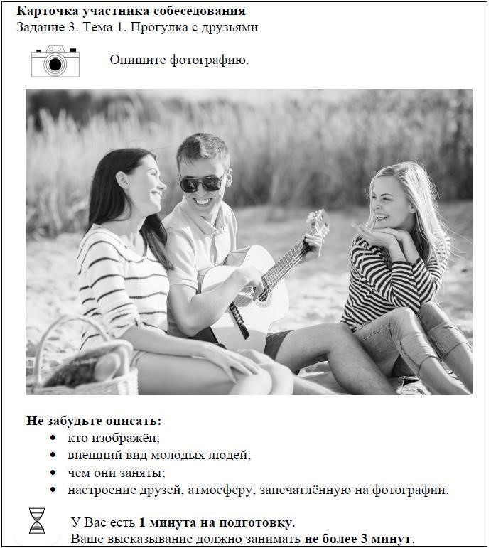 | РЕЧЕВЫЕ КОНСТРУКЦИИ ДЛЯ  ПОСТРОЕНИЯ МОНОЛОГА-ОПИСАНИЯ  - на предложенной мне для описания фотографии изображён (я вижу) …  - на переднем плане  - в центре фото - …  - налево от …  - направо от …  - в нижнем (верхнем) углу фотографии – …  - на заднем плане …  ЛАЙФХАКИ  - максимально используйте материалы КИМов  - двигайтесь от центра переднего плана к заднему плану  - дополняйте перечисление объектов их описанием, «раскрашивайте» фото  - используйте вводные слова, стройте предположения
1 уровень
сложности
Задание №2. Составьте текст-описание фотографии, заполните пропуски рекомендуемыми речевыми конструкциями. В качестве образца рассматривайте текст-описание на странице 1. Пронумеруйте предложения

__________________________________________________________________________________прогулка друзей.
______________________________________________________мы видим двух девушек и одного юношу, которые, _________________________, расположились на отдых на берегу реки или озера.
____________________________________________ – юноша с гитарой в руках. Он наигрывает какую-то
лёгкую мелодию и улыбается своей соседке слева. _________________________________________ сидит темноволосая девушка. Она тоже улыбается и слушает его игру на гитаре. ______________________________________ расположилась ещё одна девушка, блондинка. Её радостное лицо обращено к друзьям. Все трое одеты в легкие футболки, кофточки и шорты, что свидетельствует о том, что _________________________________________________________________.
__________________________________________________________________ мы видим корзинку с едой.
____________________________________, друзья решили в этот тёплый летний день устроить пикник на природе. _____________________________________ – стена высокой травы, ________________________, это камыш, так часто растущий по берегам водоёмов. Улыбающиеся лица молодых людей, запечатлённых на фотографии, убеждают нас в том, что __________________________
_________________________________________________________________________________________
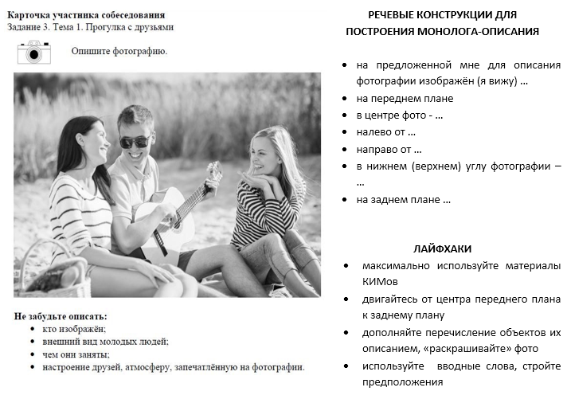
Задание №3. Составьте текст-описание фотографии, используя рекомендации и речевые конструкции. В качестве образца рассматривайте текст-описание на стр.1 Пронумеруйте предложения.
2 уровень
сложности

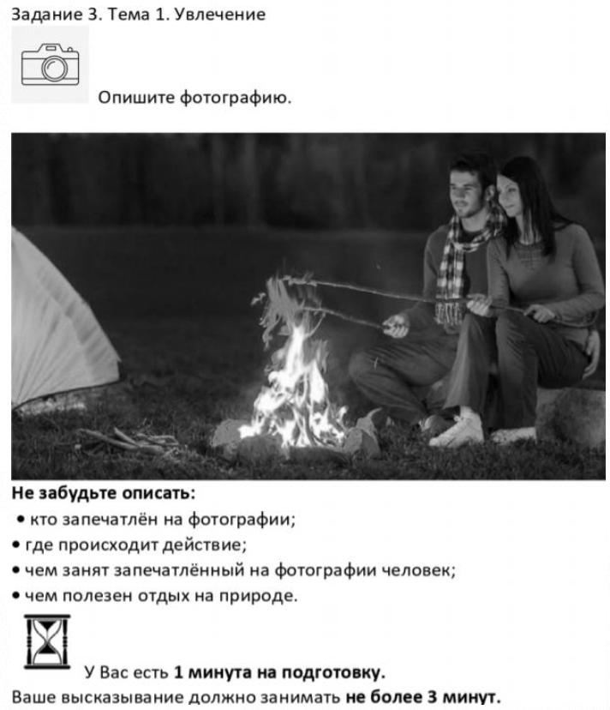 | РЕЧЕВЫЕ КОНСТРУКЦИИ ДЛЯ  ПОСТРОЕНИЯ МОНОЛОГА-ОПИСАНИЯ  - на предложенной мне для описания фотографии изображён (я вижу) …  - на переднем плане  - в центре фото - …  - налево от …  - направо от …  - в нижнем (верхнем) углу фотографии – …  - на заднем плане …  ЛАЙФХАКИ  - максимально используйте материалы КИМов  - двигайтесь от центра переднего плана к заднему плану  - дополняйте перечисление объектов их описанием, «раскрашивайте» фото  - используйте вводные слова, стройте предположения
1 уровень
сложности
Задание №2. Составьте текст-описание фотографии, заполните пропуски рекомендуемыми речевыми конструкциями. В качестве образца рассматривайте текст-описание на странице 1. Пронумеруйте предложения

_________________________________________________________________________________________сделана в вечернее время за городом. ________________________________________ – костёр. ________________________
_________________________________________________________расположились юноша и девушка. Они одеты в
лёгкие брюки и кофты с длинными рукавами, на ногах – кроссовки. ______________________________________,
фотография сделана в летнее время. __________________________________________________________________
длинные палки, с помощью которых они что-то жарят на костре. __________________________________________
___________________________________мы видим край палатки. ________________________________ , молодые
люди увлекаются туризмом, они любят проводить свободное время на природе. Обнявшись, юноша и девушка молча смотрят на огонь, на их лицах – спокойные улыбки, ____________________________________________, что
_________________________________________________________________________________________________ .
______________________________________ мы видим тёмную сторону леса. ________________________ туристы
разбили свой лагерь на лесной поляне. ____________________________________________, увлечение туризмом
подарит юноше и девушке много приятных минут от встреч с природой.
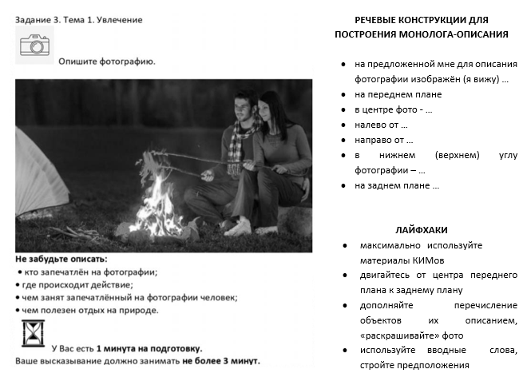
Задание №3. Составьте текст-описание фотографии, используя рекомендации и речевые конструкции. В качестве образца рассматривайте текст-описание на стр.1 Пронумеруйте предложения.
2 уровень
сложности

РЕЧЕВЫЕ КОНСТРУКЦИИ ДЛЯ
ПОСТРОЕНИЯ МОНОЛОГА-ОПИСАНИЯ

- на предложенной мне для описания фотографии изображён (я вижу) …
- на переднем плане
- в центре фото - …
- налево от …
- направо от …
- в нижнем (верхнем) углу фотографии – …
- на заднем плане …

ЛАЙФХАКИ
- максимально используйте материалы КИМов
- двигайтесь от центра переднего плана к заднему плану
- дополняйте перечисление объектов их описанием, «раскрашивайте» фото
- используйте вводные слова, стройте предположения

1 уровень
сложности
Задание №2. Составьте текст-описание фотографии, заполните пропуски рекомендуемыми речевыми конструкциями. В качестве образца рассматривайте текст-описание на странице 1. Пронумеруйте предложения

___________________________________________________________________________ один из залов
картинной галереи. ____________________________________________ мы видим группу школьников,
которые, ______________________________, пришли в галерею на экскурсию. Группа ребят 10-12 лет
одета в основном в джинсы, рубашки и пуловеры, _________________________________________, что
_________________________________________________________________________________________.
____________________________________________________ мы видим женщину-экскурсовода, которая
рассказывает школьникам о картинах экспозиции. ______________________________________, ребятам
нравится экскурсия, так как одни ____________________________________________________________,
а другие – _______________________________________________________________________________.
__________________________________________________ _мы видим стену зала, на которой развешаны
старинные портреты. Именно о них и рассказывает детям экскурсовод. ___________________________,
эта экскурсия надолго останется в памяти подростков.

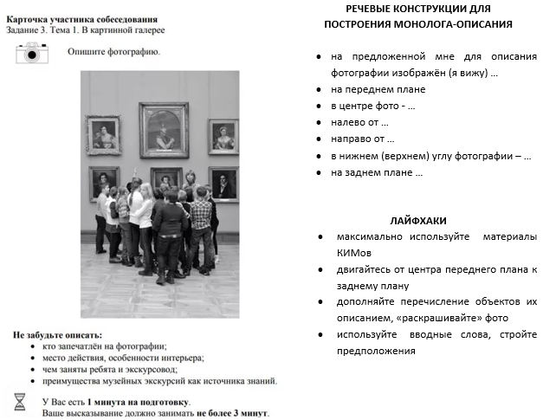
Задание №3. Составьте текст-описание фотографии, используя рекомендации и речевые конструкции. В качестве образца рассматривайте текст-описание на стр.1 Пронумеруйте предложения.
2 уровень
сложности

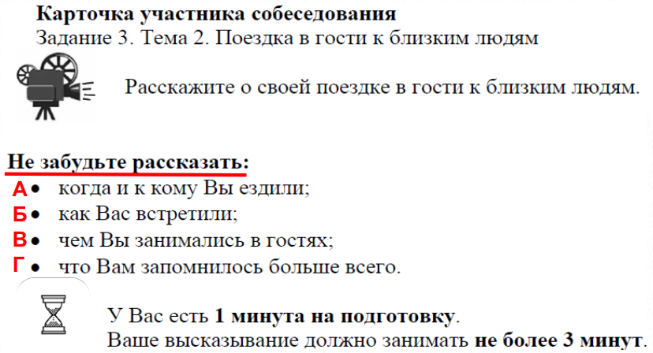
РАБОЧИЙ ЛИСТ
ПОВЕСТВОВАНИЕ на основе жизненного опыта

Фамилия, имя ___________________ Дата _________
ПОВЕСТВОВАНИЕ

- цель – рассказать о цепочке событий
- что случилось сначала? что произошло потом? чем всё закончилось?
- несколько кадров
- глаголы и глагольные формы

РЕЧЕВЫЕ КОНСТРУКЦИИ  - Мы с родителями/ наша семья/ мы с друзьями любим (часто)...  - мне очень нравится/ я никогда не забуду, как/ я очень люблю/ больше всего мне нравится  - однажды/ несколько лет назад/ этим летом  - сначала  - потом  - это событие оставило у меня самые приятные воспоминания/ я навсегда запомнил(а)/ мы часто вспоминаем | ЛАЙФХАКИ  - максимально используйте материалы КИМов  - выстраивайте трёхчастный текст: вступительная фраза, основная часть и заключительная фраза  - дополняйте текст деталями, эмоциональной оценкой происходящего  - используйте вводные слова, стройте предположения  - включайте в ваш текст элементы описания и рассуждения

Задание №1. Выполните анализ текста повествования. Подчеркните одной чертой использованные автором рекомендованные речевые конструкции. Подчеркните волнистой линией вступительную и заключительную фразы. Буквами от А до Г обозначьте объекты, указанные в разделе «Не забудьте рассказать»
1) Мы с родителями очень любим ездить в гости к бабушке и дедушке в деревню. 2) Мои бабушка и дедушка живут в деревне Домнино, недалеко от Кунгура. 3) Этим летом мы всей семьёй гостили у них неделю. 4) Они всегда радуются нашему приезду и стараются придумать, 5) как нас развлечь. 6) Сначала бабушка усадила нас за стол и вкусно накормила. 7) Бабушка замечательно готовит: печёт пироги, варит борщ и компот из садовой малины. 8) Потом мы с дедушкой отправились на рыбалку и поймали несколько сорог и лещей. 9) Бабушка с мамой запекли рыбу на костре. 10) За неделю мы успели покататься на велосипедах, насобирать грибов и ягод, построить с папой и дедушкой штаб на дереве. 11) Особенно мне понравился сплав на резиновой лодке по Бабке и Сылве. 12) Наверное, эти дни навсегда останутся в моей памяти. 13) После возвращения в город мы с родителями часто вспоминали нашу поездку к бабушке и дедушке.
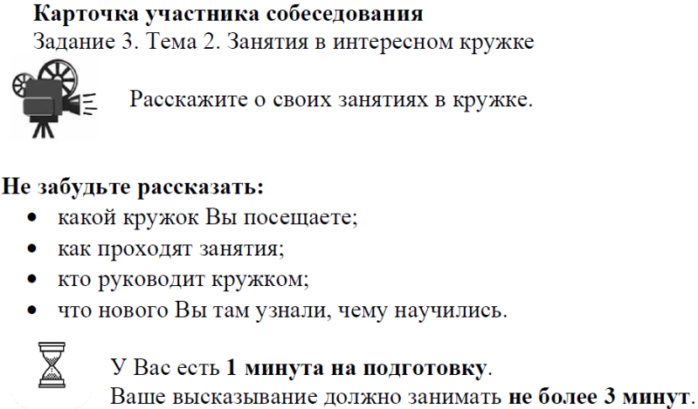 |  | ПОВЕСТВОВАНИЕ  - цель – рассказать о цепочке событий  - что случилось сначала? что произошло потом? чем всё закончилось?  - несколько кадров  - глаголы и глагольные формы
РЕЧЕВЫЕ КОНСТРУКЦИИ  - Мы с родителями/ наша семья/ мы с друзьями любим (часто)...  - мне очень нравится/ я никогда не забуду, как/ я очень люблю/ больше всего мне нравится  - однажды/ несколько лет назад/ этим летом  - сначала  - потом  - это событие оставило у меня самые приятные воспоминания/ я навсегда запомнил(а)/ мы часто вспоминаем | ЛАЙФХАКИ  - максимально используйте материалы КИМов  - выстраивайте трёхчастный текст: вступительная фраза, основная часть и заключительная фраза  - дополняйте текст деталями, эмоциональной оценкой происходящего  - используйте вводные слова, стройте предположения  - включайте в ваш текст элементы описания и рассуждения
1 уровень
сложности
Задание №2. Составьте текст-повествование, заполнив пропуски рекомендуемыми речевыми конструкциями. В качестве образца рассматривайте текст на стр.1 Пронумеруйте предложения.

_________________________________________________посещать занятия в различных кружках. ______________ я занималась в изостудии, танцевальном и вокальном кружках. ___________________________________________ заниматься вокалом. Занятия моей вокальной студии проходят в доме культуры «Современник». _______________________________ наш руководитель проводит вокальную разминку. ___________________________________ мы повторяем вокальные партии, которые уже разучили. В студии мы исполняем сольные партии, поём хором. _______________________________________ петь дуэтом. Наш руководитель, Тамара Дмитриевна, подбирает для нас интересные песни, учит управлять своим голосом, правильно дышать. Один раз в год Тамара Дмитриевна организует отчётный концерт нашей студии, на который мы приглашаем наших родственников и друзей. ___________________________________________________________________, потому что на этом концерте мы показываем всё, чему научились за год. __________________________
__________________________________________________________________________________________

ПОВЕСТВОВАНИЕ

- цель – рассказать о цепочке событий
- что случилось сначала? что произошло потом? чем всё закончилось?
- несколько кадров
- глаголы и глагольные формы

РЕЧЕВЫЕ КОНСТРУКЦИИ  - Мы с родителями/ наша семья/ мы с друзьями любим (часто)...  - мне очень нравится/ я никогда не забуду, как/ я очень люблю/ больше всего мне нравится  - однажды/ несколько лет назад/ этим летом  - сначала  - потом  - это событие оставило у меня самые приятные воспоминания/ я навсегда запомнил(а)/ мы часто вспоминаем | ЛАЙФХАКИ  - максимально используйте материалы КИМов  - выстраивайте трёхчастный текст: вступительная фраза, основная часть и заключительная фраза  - дополняйте текст деталями, эмоциональной оценкой происходящего  - используйте вводные слова, стройте предположения  - включайте в ваш текст элементы описания и рассуждения
Задание №3. Составьте текст-повествование, используя рекомендации и речевые конструкции. В качестве образца рассматривайте текст-повествование на стр.1 Пронумеруйте предложения.
2 уровень
сложности

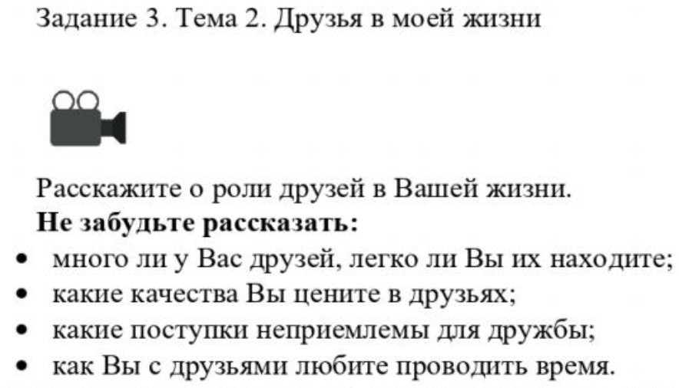 |  | ПОВЕСТВОВАНИЕ  - цель – рассказать о цепочке событий  - что случилось сначала? что произошло потом? чем всё закончилось?  - несколько кадров  - глаголы и глагольные формы
РЕЧЕВЫЕ КОНСТРУКЦИИ  - Мы с родителями/ наша семья/ мы с друзьями любим (часто)...  - мне очень нравится/ я никогда не забуду, как/ я очень люблю/ больше всего мне нравится  - однажды/ несколько лет назад/ этим летом  - сначала  - потом  - это событие оставило у меня самые приятные воспоминания/ я навсегда запомнил(а)/ мы часто вспоминаем | ЛАЙФХАКИ  - максимально используйте материалы КИМов  - выстраивайте трёхчастный текст: вступительная фраза, основная часть и заключительная фраза  - дополняйте текст деталями, эмоциональной оценкой происходящего  - используйте вводные слова, стройте предположения  - включайте в ваш текст элементы описания и рассуждения
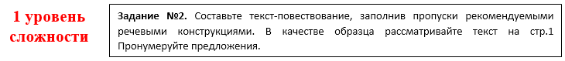
У меня много друзей. Есть друзья в школе, в автоклубе, на даче. __________________________________
_____________________________________________ ходить в кино или выезжать за город. Поэтому мне
нравятся ребята, которые легки на подъём и любят природу и приключения. _______________________
__________________________________________ мы с друзьями отправились на сплав по реке Чусовой.
______________________ погода была хорошая, а ______________________ начались дожди. Это очень
затруднило наше путешествие, но многие сохранили хорошее настроение и оптимизм, трудности их не пугали. Даже промокнув насквозь, они шутили, смеялись и помогали друг другу. Тогда я понял, что больше всего в друзьях я ценю _______________________________________________________________
_________________________________________________________________________________________ .
__________________________________________________________ наше путешествие, потому что тогда
у меня появились настоящие друзья. Я понял, что совершенно не приемлю в друзьях _______________
_________________________________________________________________________________________.
С тех пор каждое лето мы отправляемся на сплав, а зимой – в лыжный поход.
ПОВЕСТВОВАНИЕ

- цель – рассказать о цепочке событий
- что случилось сначала? что произошло потом? чем всё закончилось?
- несколько кадров
- глаголы и глагольные формы

РЕЧЕВЫЕ КОНСТРУКЦИИ  - Мы с родителями/ наша семья/ мы с друзьями любим (часто)...  - мне очень нравится/ я никогда не забуду, как/ я очень люблю/ больше всего мне нравится  - однажды/ несколько лет назад/ этим летом  - сначала  - потом  - это событие оставило у меня самые приятные воспоминания/ я навсегда запомнил(а)/ мы часто вспоминаем | ЛАЙФХАКИ  - максимально используйте материалы КИМов  - выстраивайте трёхчастный текст: вступительная фраза, основная часть и заключительная фраза  - дополняйте текст деталями, эмоциональной оценкой происходящего  - используйте вводные слова, стройте предположения  - включайте в ваш текст элементы описания и рассуждения
Задание №3. Составьте текст-повествование, используя рекомендации и речевые конструкции. В качестве образца рассматривайте текст-повествование на стр.1 Пронумеруйте предложения.
2 уровень
сложности

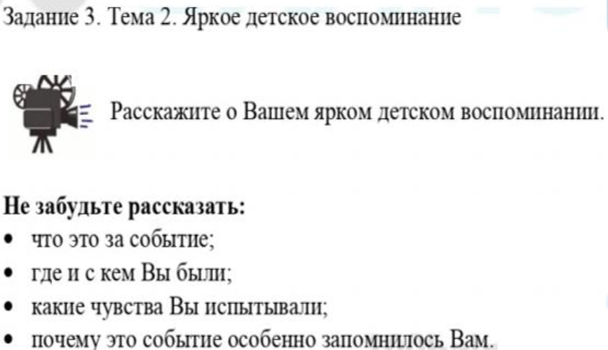 |  | ПОВЕСТВОВАНИЕ  - цель – рассказать о цепочке событий  - что случилось сначала? что произошло потом? чем всё закончилось?  - несколько кадров  - глаголы и глагольные формы
РЕЧЕВЫЕ КОНСТРУКЦИИ  - Мы с родителями/ наша семья/ мы с друзьями любим (часто)...  - мне очень нравится/ я никогда не забуду, как/ я очень люблю/ больше всего мне нравится  - однажды/ несколько лет назад/ этим летом  - сначала  - потом  - это событие оставило у меня самые приятные воспоминания/ я навсегда запомнил(а)/ мы часто вспоминаем | ЛАЙФХАКИ  - максимально используйте материалы КИМов  - выстраивайте трёхчастный текст: вступительная фраза, основная часть и заключительная фраза  - дополняйте текст деталями, эмоциональной оценкой происходящего  - используйте вводные слова, стройте предположения  - включайте в ваш текст элементы описания и рассуждения
_________________________________________________ очень любим короткие поездки на выходные в
разные города нашей страны. ____________________________________________________________ мы
поехали в Москву. Программу нашей поездки мы составили заранее: мы планировали прогулку по Красной площади, посещение московского зоопарка, _________________________– парка им. Горького.
__________________________________________________ спектакль в театре «Уголок дедушки Дурова». Артисты этого театра – животные. Мы смотрели спектакль про железную дорогу. Машинистами и стрелочниками на этой дороге были обезьяны, кондукторами – собаки, носильщиком – медведь, пассажирами – собаки, зайцы, утки и голуби. Наблюдая за животными, выполняющими человеческие функции, я испытывал _____________________________________________________________________.
_________________________________________________________________ мы посетили музей Дурова, обустроенный в комнатах, где ранее он проживал со своей семьёй. _______________________________
_________________________________________________________________, потому что я впервые увидел спектакль, в котором артистами были животные.
ПОВЕСТВОВАНИЕ

- цель – рассказать о цепочке событий
- что случилось сначала? что произошло потом? чем всё закончилось?
- несколько кадров
- глаголы и глагольные формы

РЕЧЕВЫЕ КОНСТРУКЦИИ  - Мы с родителями/ наша семья/ мы с друзьями любим (часто)...  - мне очень нравится/ я никогда не забуду, как/ я очень люблю/ больше всего мне нравится  - однажды/ несколько лет назад/ этим летом  - сначала  - потом  - это событие оставило у меня самые приятные воспоминания/ я навсегда запомнил(а)/ мы часто вспоминаем | ЛАЙФХАКИ  - максимально используйте материалы КИМов  - выстраивайте трёхчастный текст: вступительная фраза, основная часть и заключительная фраза  - дополняйте текст деталями, эмоциональной оценкой происходящего  - используйте вводные слова, стройте предположения  - включайте в ваш текст элементы описания и рассуждения
Задание №3. Составьте текст-повествование, используя рекомендации и речевые конструкции. В качестве образца рассматривайте текст-повествование на стр.1 Пронумеруйте предложения.
2 уровень
сложности

РАБОЧИЙ ЛИСТ
РАССУЖДЕНИЕ: строим текст

Фамилия, имя ___________________ Дата _________
Карточка участника собеседования
Задание 3. Тема 3. Стоит ли полагаться в жизни только на удачу?
Не забудьте дать ответы на следующие вопросы.
- А. Нужно ли уметь ставить цели в жизни? Почему?
- Б. Какие черты характера помогают достигать поставленных целей?
- В. Согласны ли Вы с утверждением: «Моя судьба в моих руках?»
- Г. Можно ли рассчитывать в жизни только на удачу? Почему?
У Вас есть 1 минута на подготовку.
Ваше высказывание должно занимать не более 3 минут.
РЕЧЕВЫЕ КОНСТРУКЦИИ ДЛЯ ПОСТРОЕНИЯ МОНОЛОГА-РАССУЖДЕНИЯ  - Повторить проблемный вопрос из формулировки задания (первая фраза)  - На этот вопрос нет однозначного ответа // на этот вопрос трудно ответить однозначно  - Одни считают, что… Другие думают, что …  - Я, например, считаю (думаю), что …  - Я думаю // мне кажется // наверное // возможно; во-первых // во-вторых; с одной стороны // с другой стороны; итак // таким образом // значит // следовательно; например …  - Потому что // так как // поэтому… | ЛАЙФХАКИ  - Помните, что текст-рассуждение обязательно содержит тезис и аргументы (доказательства тезиса)  - Сформулируйте ответ на проблемный опрос, заявленный в теме задания, это и будет тезис  - Активно используйте вводные слова, риторические вопросы, СПП с придаточными причины, цели, следствия  - Выстраивайте трёхчастный текст: вступление (тезис), основная часть (аргументы), заключение (вывод)  - Аргументами могут выступать примеры из жизни, пословицы, афоризмы  - Максимально используйте материалы КИМов
Задание №1. Выполните анализ текста рассуждения. Подчеркните одной чертой использованные автором рекомендованные речевые конструкции. Буквой «Т» обозначьте тезис, цифрами 1, 2 … – аргументы. Буквами от А до Г обозначьте ответы на вопросы, указанные в разделе «Не забудьте дать ответы на следующие вопросы»
1) Стоит ли полагаться в жизни только на удачу? 2) Думаю, на этот вопрос нет однозначного ответа. 3) Одни считают, что удача помогает разрешать разные жизненные проблемы. 4) Другие думают, что роль удачи в жизни ничтожно мала. 5) Я, например, уверена, что в жизни нельзя полагаться только на удачу. 6) Чтобы жизнь развивалась в нужном тебе направлении, 7) нужно уметь ставить перед собой цели и стремиться к их достижению. 8) Достичь поставленных целей помогают такие черты характера, как настойчивость, трудолюбие, умение учиться, готовность меняться. 9) Есть такое утверждение: 10) «Моя судьба в моих руках». 11) Я полностью согласна с этим утверждением. 12) Никто не может повлиять на жизнь человека больше, чем он сам. 13) Хотя удача в жизни тоже не помешает.
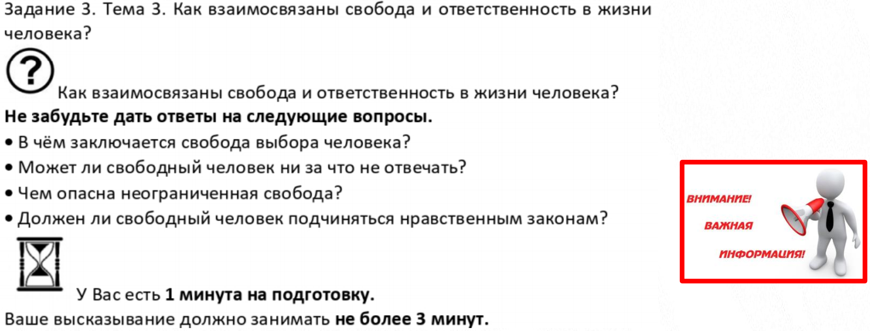
РЕЧЕВЫЕ КОНСТРУКЦИИ ДЛЯ ПОСТРОЕНИЯ МОНОЛОГА-РАССУЖДЕНИЯ  - Повторить проблемный вопрос из формулировки задания (первая фраза)  - На этот вопрос нет однозначного ответа // на этот вопрос трудно ответить однозначно  - Одни считают, что… Другие думают, что …  - Я, например, считаю (думаю), что …  - Я думаю // мне кажется // наверное // возможно; во-первых // во-вторых; с одной стороны // с другой стороны; итак // таким образом // значит // следовательно; например …  - Потому что // так как // поэтому… | ЛАЙФХАКИ  - Помните, что текст-рассуждение обязательно содержит тезис и аргументы (доказательства тезиса)  - Сформулируйте ответ на проблемный опрос, заявленный в теме задания, это и будет тезис  - Активно используйте вводные слова, риторические вопросы, СПП с придаточными причины, цели, следствия  - Выстраивайте трёхчастный текст: вступление (тезис), основная часть (аргументы), заключение (вывод)  - Аргументами могут выступать примеры из жизни, пословицы, афоризмы  - Максимально используйте материалы КИМов
______________________________________________________________________? На этот вопрос _______________________________________. _________________________, что действительно свободный человек никем не ограничен в своём выборе. _______________________, что свобода одного человека ограничена свободой других людей. _____________________________, что, делая свободный выбор, человек не может руководствоваться только своими интересами. ______________________, человек живёт в обществе, среди других людей, _____________________, не может не учитывать их интересы. Иначе он просто безответственный эгоист. __________________, нельзя всё время пытаться угодить окружающим, потому что тогда ты будешь рабом чужого мнения, а ответственность за свои поступки будешь перекладывать на других. Как же найти золотую середину? Это очень трудно. _____________________, принимаю решение, каждый человек обязан сам каждый раз делать выбор, руководствуясь нравственными законами, а потом нести за этот выбор ответственность перед собой и обществом. ______________________________, свободным человеком быть очень непросто.
Задание №3. Составьте текст-рассуждение, заполнив пропуски рекомендуемыми речевыми конструкциями. В качестве образца используйте текст на с. 1. Пронумеруйте предложения.

РЕЧЕВЫЕ КОНСТРУКЦИИ ДЛЯ ПОСТРОЕНИЯ МОНОЛОГА-РАССУЖДЕНИЯ  - Повторить проблемный вопрос из формулировки задания (первая фраза)  - На этот вопрос нет однозначного ответа // на этот вопрос трудно ответить однозначно  - Одни считают, что… Другие думают, что …  - Я, например, считаю (думаю), что …  - Я думаю // мне кажется // наверное // возможно; во-первых // во-вторых; с одной стороны // с другой стороны; итак // таким образом // значит // следовательно; например …  - Потому что // так как // поэтому… | ЛАЙФХАКИ  - Помните, что текст-рассуждение обязательно содержит тезис и аргументы (доказательства тезиса)  - Сформулируйте ответ на проблемный опрос, заявленный в теме задания, это и будет тезис  - Активно используйте вводные слова, риторические вопросы, СПП с придаточными причины, цели, следствия  - Выстраивайте трёхчастный текст: вступление (тезис), основная часть (аргументы), заключение (вывод)  - Аргументами могут выступать примеры из жизни, пословицы, афоризмы  - Максимально используйте материалы КИМов

2 уровень
Задание №3. Составьте текст-рассуждение, используя рекомендации и речевые конструкции. В качестве образца используйте текст на с. 1. Пронумеруйте предложения.
сложности

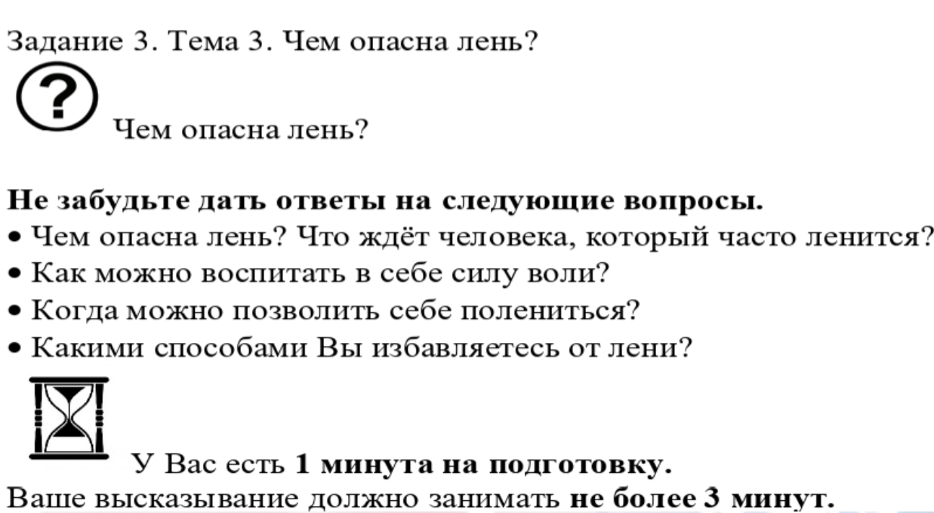
Задание №3. Составьте текст-рассуждение, заполнив пропуски рекомендуемыми речевыми конструкциями. В качестве образца используйте текст на с. 1. Пронумеруйте предложения.
РЕЧЕВЫЕ КОНСТРУКЦИИ ДЛЯ ПОСТРОЕНИЯ МОНОЛОГА-РАССУЖДЕНИЯ  - Повторить проблемный вопрос из формулировки задания (первая фраза)  - На этот вопрос нет однозначного ответа // на этот вопрос трудно ответить однозначно  - Одни считают, что… Другие думают, что …  - Я, например, считаю (думаю), что …  - Я думаю // мне кажется // наверное // возможно; во-первых // во-вторых; с одной стороны // с другой стороны; итак // таким образом // значит // следовательно; например …  - Потому что // так как // поэтому… | ЛАЙФХАКИ  - Помните, что текст-рассуждение обязательно содержит тезис и аргументы (доказательства тезиса)  - Сформулируйте ответ на проблемный опрос, заявленный в теме задания, это и будет тезис  - Активно используйте вводные слова, риторические вопросы, СПП с придаточными причины, цели, следствия  - Выстраивайте трёхчастный текст: вступление (тезис), основная часть (аргументы), заключение (вывод)  - Аргументами могут выступать примеры из жизни, пословицы, афоризмы  - Максимально используйте материалы КИМов
______________________________________________________________________? На этот вопрос _______________________________________. _________________________, что лень не представляет большой опасности для человека. _______________________, что лень – корень многих человеческих бед. _____________________________, что ленивый человек никогда не будет счастливым. ______________________, любые достижения и победы – это результат постоянного тяжёлого труда. ______________________, чтобы получить первый юношеский разряд по лёгкой атлетике, мне приходилось тренироваться каждый день. Зато теперь я включён в юношескую сборную города и участвую в краевых и всероссийских соревнованиях, много езжу, вижу много нового. Некоторые мои одноклассники, ____________________________, после школы предпочитают играть дома в компьютерные игры или гулять с друзьями. Им лень развивать свои способности, совершенствоваться. У них много свободного времени. Но на что они его тратят? ______________________________, лени в человеке противостоит сила воли. _______________________________________ очень важно постепенно, ставя перед собой небольшие цели и достигая сначала маленьких побед, развивать её, чтобы состояться как личность.
РЕЧЕВЫЕ КОНСТРУКЦИИ ДЛЯ ПОСТРОЕНИЯ МОНОЛОГА-РАССУЖДЕНИЯ  - Повторить проблемный вопрос из формулировки задания (первая фраза)  - На этот вопрос нет однозначного ответа // на этот вопрос трудно ответить однозначно  - Одни считают, что… Другие думают, что …  - Я, например, считаю (думаю), что …  - Я думаю // мне кажется // наверное // возможно; во-первых // во-вторых; с одной стороны // с другой стороны; итак // таким образом // значит // следовательно; например …  - Потому что // так как // поэтому… | ЛАЙФХАКИ  - Помните, что текст-рассуждение обязательно содержит тезис и аргументы (доказательства тезиса)  - Сформулируйте ответ на проблемный опрос, заявленный в теме задания, это и будет тезис  - Активно используйте вводные слова, риторические вопросы, СПП с придаточными причины, цели, следствия  - Выстраивайте трёхчастный текст: вступление (тезис), основная часть (аргументы), заключение (вывод)  - Аргументами могут выступать примеры из жизни, пословицы, афоризмы  - Максимально используйте материалы КИМов

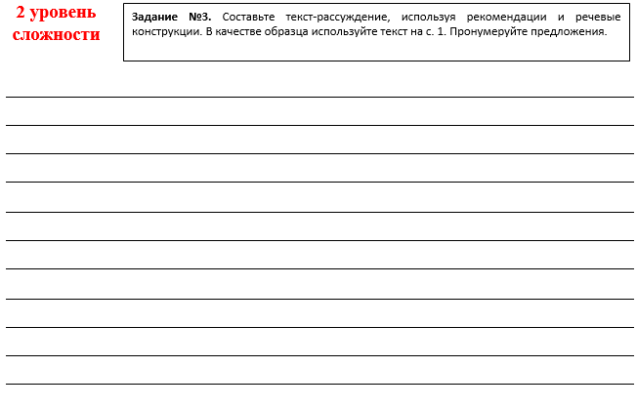
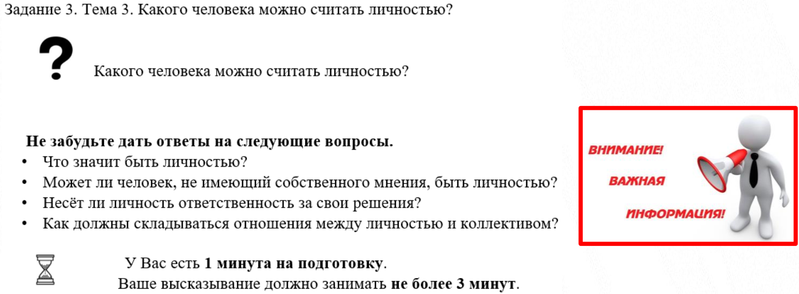
РЕЧЕВЫЕ КОНСТРУКЦИИ ДЛЯ ПОСТРОЕНИЯ МОНОЛОГА-РАССУЖДЕНИЯ  - Повторить проблемный вопрос из формулировки задания (первая фраза)  - На этот вопрос нет однозначного ответа // на этот вопрос трудно ответить однозначно  - Одни считают, что… Другие думают, что …  - Я, например, считаю (думаю), что …  - Я думаю // мне кажется // наверное // возможно; во-первых // во-вторых; с одной стороны // с другой стороны; итак // таким образом // значит // следовательно; например …  - Потому что // так как // поэтому… | ЛАЙФХАКИ  - Помните, что текст-рассуждение обязательно содержит тезис и аргументы (доказательства тезиса)  - Сформулируйте ответ на проблемный опрос, заявленный в теме задания, это и будет тезис  - Активно используйте вводные слова, риторические вопросы, СПП с придаточными причины, цели, следствия  - Выстраивайте трёхчастный текст: вступление (тезис), основная часть (аргументы), заключение (вывод)  - Аргументами могут выступать примеры из жизни, пословицы, афоризмы  - Максимально используйте материалы КИМов
Задание №3. Составьте текст-рассуждение, заполнив пропуски рекомендуемыми речевыми конструкциями. В качестве образца используйте текст на с. 1. Пронумеруйте предложения.
______________________________________________________________________? На этот вопрос _______________________________________. _________________________, что личностью можно считать человека, имеющего устоявшуюся систему нравственных ценностей, способного принимать решения и готового нести за них ответственность. __________________________, человека, не имеющего собственного мнения, нельзя назвать личностью, __________________________ система ценностей личности как раз и проявляется в мнении, позиции человека по каким-то вопросам. Заявив о своей позиции, он несёт за неё ответственность, он должен быть готов подтверждать её словом и делом. _____________________________, личностью можно также считать того, кто с уважением относится к окружающим. Существуют, ______________________, такие люди, которые любят самоутверждаться за счёт других. ______________________, что их нельзя называть сформировавшимися личностями, _________________________ желание возвысить себя, унизив другого, безнравственно. ____________________________, сформировать в себе личность очень непросто, но к этому нужно стремиться.
РЕЧЕВЫЕ КОНСТРУКЦИИ ДЛЯ ПОСТРОЕНИЯ МОНОЛОГА-РАССУЖДЕНИЯ  - Повторить проблемный вопрос из формулировки задания (первая фраза)  - На этот вопрос нет однозначного ответа // на этот вопрос трудно ответить однозначно  - Одни считают, что… Другие думают, что …  - Я, например, считаю (думаю), что …  - Я думаю // мне кажется // наверное // возможно; во-первых // во-вторых; с одной стороны // с другой стороны; итак // таким образом // значит // следовательно; например …  - Потому что // так как // поэтому… | ЛАЙФХАКИ  - Помните, что текст-рассуждение обязательно содержит тезис и аргументы (доказательства тезиса)  - Сформулируйте ответ на проблемный опрос, заявленный в теме задания, это и будет тезис  - Активно используйте вводные слова, риторические вопросы, СПП с придаточными причины, цели, следствия  - Выстраивайте трёхчастный текст: вступление (тезис), основная часть (аргументы), заключение (вывод)  - Аргументами могут выступать примеры из жизни, пословицы, афоризмы  - Максимально используйте материалы КИМов


РАБОЧИЙ ЛИСТ
ДИАЛОГ: отвечаем на вопросы

Фамилия, имя ___________________ Дата _________

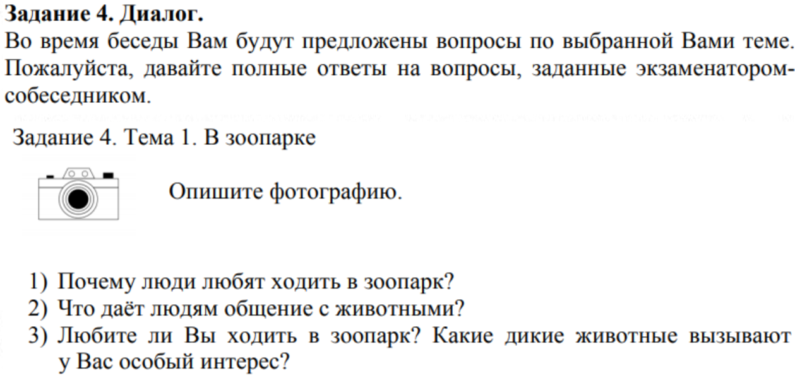
Задание №1. Выполните анализ предложенных ответов на вопросы. Подчеркните одной чертой использованные автором рекомендованные речевые конструкции. Обведите те фрагменты ответов, которые были позаимствованы из текста вопроса.
РЕЧЕВЫЕ КОНСТРУКЦИИ ДЛЯ ПОСТРОЕНИЯ ОТВЕТОВ НА ВОПРОСЫ  - Простите, пожалуйста, я не совсем понял(а) // расслышал(а) вопрос. Не могли бы вы повторить?  - Я думаю // мне кажется // наверное // возможно; во-первых // во-вторых; с одной стороны // с другой стороны; итак // таким образом // значит // следовательно; например …  - Недавно // этим летом // в пролом году я прочитал(а) // посмотрел(а) // побывал(а)  - Я полностью согласна (абсолютно не согласна) с утверждением о том, что… // я не могу не согласиться // не могу согласиться с тем, что… | ЛАЙФХАКИ  - Чтобы увеличить объём ответа, нужно максимально использовать речевой материал вопроса.  - Если ты не понял или не запомнил вопрос и затрудняешься на него ответить, можно попросить экзаменатора-собеседника повторить вопрос.  - Чтобы избежать односложных ответов (да-нет), используйте СПП с придаточными следствия, причины, условия  - Не начинайте свой ответ с ПОТОМУ ЧТО  - Чтобы смягчить категоричность ответов, используйте вводные слова со значением степени уверенности, источника сообщения

1. Я думаю, большинство людей любят ходить в зоопарк. В зоопарке люди получают возможность общения с животными, наблюдают за их повадками, становятся ближе к природе.
2. Мне кажется, общение с животными многое даёт людям. Принимая на себя ответственность за живое существо, человек учится быть внимательным, добрым, заботливым.
3. Я люблю помещать зоопарк. Мы часто ходим в зоопарк с моей младшей сестрой и родителями. Моей сестре нравятся обезьянки, а у меня особый интерес вызывают хищники.
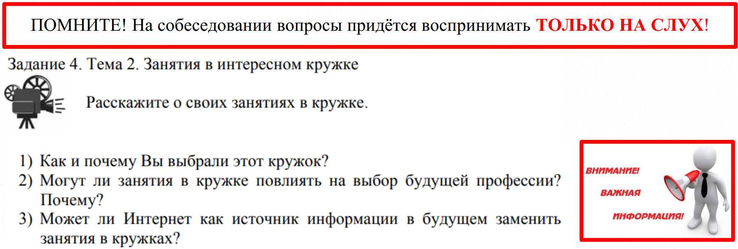
РЕЧЕВЫЕ КОНСТРУКЦИИ ДЛЯ ПОСТРОЕНИЯ ОТВЕТОВ НА ВОПРОСЫ  - Простите, пожалуйста, я не совсем понял(а) // расслышал(а) вопрос. Не могли бы вы повторить?  - Я думаю // мне кажется // наверное // возможно; во-первых // во-вторых; с одной стороны // с другой стороны; итак // таким образом // значит // следовательно; например …  - Недавно // этим летом // в пролом году я прочитал(а) // посмотрел(а) // побывал(а)  - Я полностью согласна (абсолютно не согласна) с утверждением о том, что… // я не могу не согласиться // не могу согласиться с тем, что… | ЛАЙФХАКИ  - Чтобы увеличить объём ответа, нужно максимально использовать речевой материал вопроса.  - Если ты не понял или не запомнил вопрос и затрудняешься на него ответить, можно попросить экзаменатора-собеседника повторить вопрос.  - Чтобы избежать односложных ответов (да-нет), используйте СПП с придаточными следствия, причины, условия  - Не начинайте свой ответ с ПОТОМУ ЧТО  - Чтобы смягчить категоричность ответов, используйте вводные слова со значением степени уверенности, источника сообщения
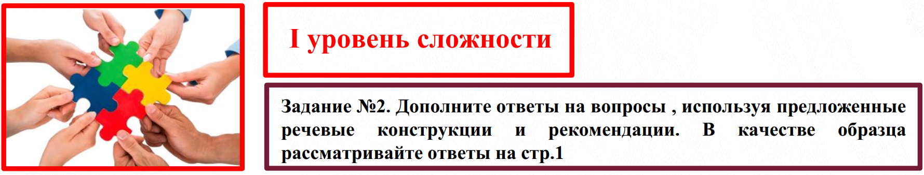
1. ___________________, вокальный кружок для занятий я выбрала неслучайно. ________________, я очень люблю петь. ____________________, моя будущая профессия требует умения хорошо владеть своим голосом.
2. ____________________, занятия в кружке могут _________________________________
_____________________________. ______________________, когда я начала посещать кружок вокала, я хотела быть учителем начальных классов. Теперь я хочу поступить в Институт культуры и после его окончания преподавать в творческой студии.
3. Интернет, _________________________, не может полностью _____________________
________________________. Сегодня в Интернете можно найти множество мастер-классов по любым направлениям. Но, _________________________________, что главное преимущество занятий в кружке – это живое общение с преподавателем и сверстниками. Его интернет не заменит. ______________________________________________________
РЕЧЕВЫЕ КОНСТРУКЦИИ ДЛЯ ПОСТРОЕНИЯ ОТВЕТОВ НА ВОПРОСЫ  - Простите, пожалуйста, я не совсем понял(а) // расслышал(а) вопрос. Не могли бы вы повторить?  - Я думаю // мне кажется // наверное // возможно; во-первых // во-вторых; с одной стороны // с другой стороны; итак // таким образом // значит // следовательно; например …  - Недавно // этим летом // в пролом году я прочитал(а) // посмотрел(а) // побывал(а)  - Я полностью согласна (абсолютно не согласна) с утверждением о том, что… // я не могу не согласиться // не могу согласиться с тем, что… | ЛАЙФХАКИ  - Чтобы увеличить объём ответа, нужно максимально использовать речевой материал вопроса.  - Если ты не понял или не запомнил вопрос и затрудняешься на него ответить, можно попросить экзаменатора-собеседника повторить вопрос.  - Чтобы избежать односложных ответов (да-нет), используйте СПП с придаточными следствия, причины, условия  - Не начинайте свой ответ с ПОТОМУ ЧТО  - Чтобы смягчить категоричность ответов, используйте вводные слова со значением степени уверенности, источника сообщения
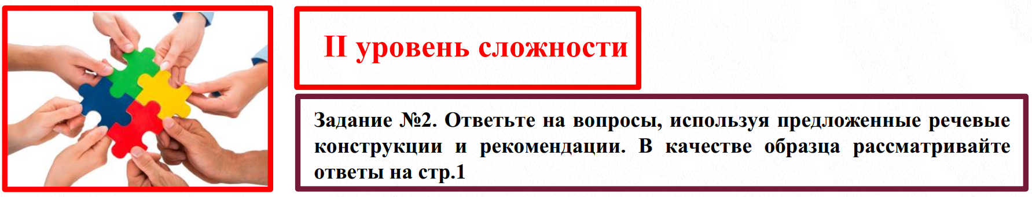

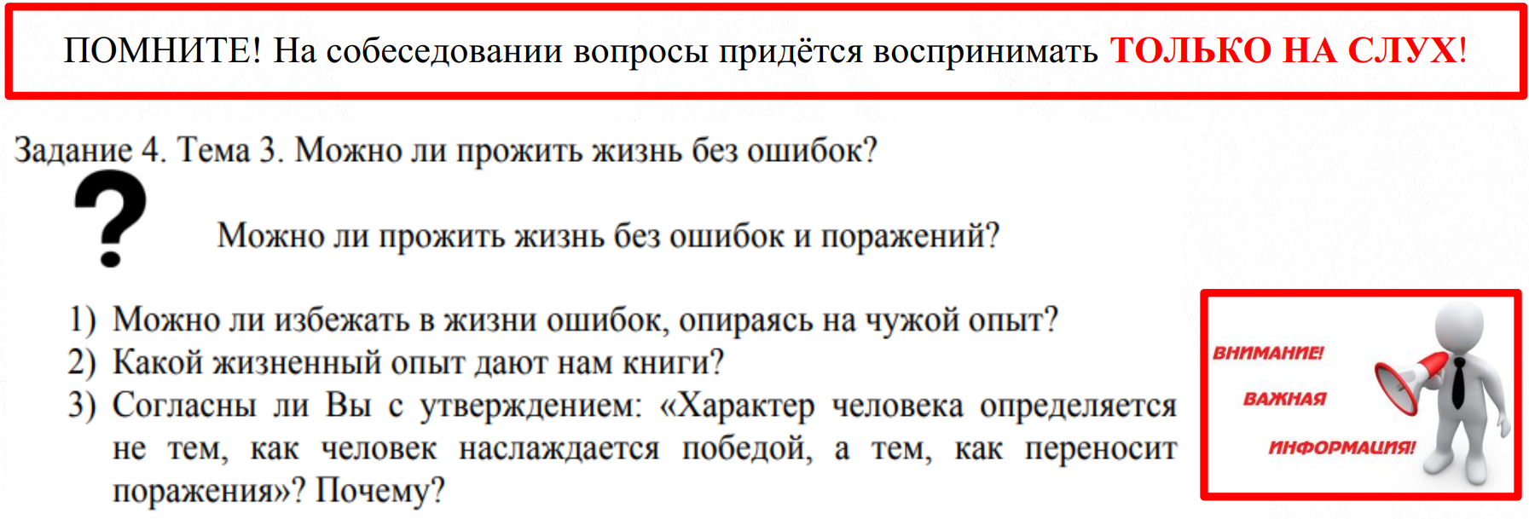
РЕЧЕВЫЕ КОНСТРУКЦИИ ДЛЯ ПОСТРОЕНИЯ ОТВЕТОВ НА ВОПРОСЫ  - Простите, пожалуйста, я не совсем понял(а) // расслышал(а) вопрос. Не могли бы вы повторить?  - Я думаю // мне кажется // наверное // возможно; во-первых // во-вторых; с одной стороны // с другой стороны; итак // таким образом // значит // следовательно; например …  - Недавно // этим летом // в пролом году я прочитал(а) // посмотрел(а) // побывал(а)  - Я полностью согласна (абсолютно не согласна) с утверждением о том, что… // я не могу не согласиться // не могу согласиться с тем, что… | ЛАЙФХАКИ  - Чтобы увеличить объём ответа, нужно максимально использовать речевой материал вопроса.  - Если ты не понял или не запомнил вопрос и затрудняешься на него ответить, можно попросить экзаменатора-собеседника повторить вопрос.  - Чтобы избежать односложных ответов (да-нет), используйте СПП с придаточными следствия, причины, условия  - Не начинайте свой ответ с ПОТОМУ ЧТО  - Чтобы смягчить категоричность ответов, используйте вводные слова со значением степени уверенности, источника сообщения
1. ___________________, что ___________________________________________________
_______________________________, невозможно. ____________________, очень важно прислушиваться к чужим советам, анализировать чужие ошибки, но, _________________
_____________________, в русской пословице «На ошибках учатся» речь идёт не только о чужих, но и о собственных ошибках человека, _____________________________ ничто не может заменить личный опыт.
2. ____________, книги _______________________________________________________. _________________________, недавно я прочитал(а) _______________________________
________________. История, рассказанная в этом произведении, научила меня _________
____________________________________________________________________________
3. _______________________________________, что характер человека в большей степени проявляется в умении переносить поражения, потому что ___________________
____________________________________________________________________________.
РЕЧЕВЫЕ КОНСТРУКЦИИ ДЛЯ ПОСТРОЕНИЯ ОТВЕТОВ НА ВОПРОСЫ  - Простите, пожалуйста, я не совсем понял(а) // расслышал(а) вопрос. Не могли бы вы повторить?  - Я думаю // мне кажется // наверное // возможно; во-первых // во-вторых; с одной стороны // с другой стороны; итак // таким образом // значит // следовательно; например …  - Недавно // этим летом // в пролом году я прочитал(а) // посмотрел(а) // побывал(а)  - Я полностью согласна (абсолютно не согласна) с утверждением о том, что… // я не могу не согласиться // не могу согласиться с тем, что… | ЛАЙФХАКИ  - Чтобы увеличить объём ответа, нужно максимально использовать речевой материал вопроса.  - Если ты не понял или не запомнил вопрос и затрудняешься на него ответить, можно попросить экзаменатора-собеседника повторить вопрос.  - Чтобы избежать односложных ответов (да-нет), используйте СПП с придаточными следствия, причины, условия  - Не начинайте свой ответ с ПОТОМУ ЧТО  - Чтобы смягчить категоричность ответов, используйте вводные слова со значением степени уверенности, источника сообщения

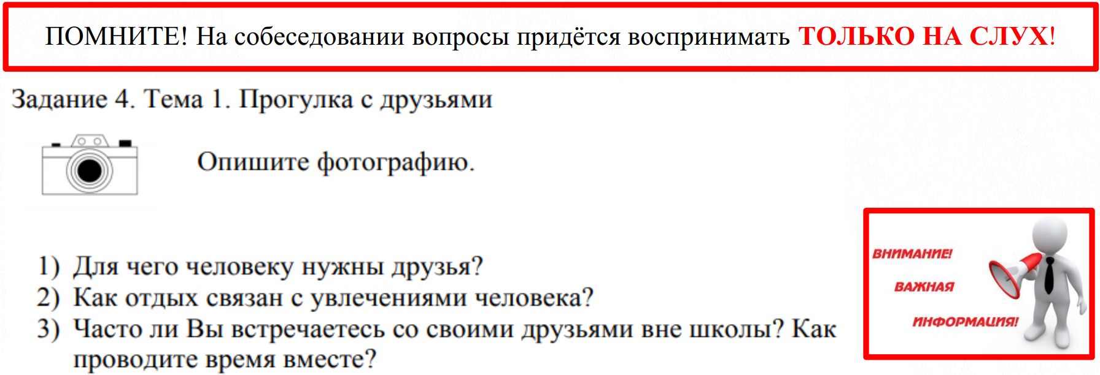
РЕЧЕВЫЕ КОНСТРУКЦИИ ДЛЯ ПОСТРОЕНИЯ ОТВЕТОВ НА ВОПРОСЫ  - Простите, пожалуйста, я не совсем понял(а) // расслышал(а) вопрос. Не могли бы вы повторить?  - Я думаю // мне кажется // наверное // возможно; во-первых // во-вторых; с одной стороны // с другой стороны; итак // таким образом // значит // следовательно; например …  - Недавно // этим летом // в пролом году я прочитал(а) // посмотрел(а) // побывал(а)  - Я полностью согласна (абсолютно не согласна) с утверждением о том, что… // я не могу не согласиться // не могу согласиться с тем, что… | ЛАЙФХАКИ  - Чтобы увеличить объём ответа, нужно максимально использовать речевой материал вопроса.  - Если ты не понял или не запомнил вопрос и затрудняешься на него ответить, можно попросить экзаменатора-собеседника повторить вопрос.  - Чтобы избежать односложных ответов (да-нет), используйте СПП с придаточными следствия, причины, условия  - Не начинайте свой ответ с ПОТОМУ ЧТО  - Чтобы смягчить категоричность ответов, используйте вводные слова со значением степени уверенности, источника сообщения
1. __________________, человеку _________________________________. ___________________, они помогают в беде. ____________________________, они делают жизнь человека интереснее и разнообразнее: с друзьями можно _______________
___________________________________________________________________________.
2. ________________________, что отдых ________________________________________
__________, мы с друзьями увлекаемся __________________________________________
________________________. Совместный отдых помогает нам отвлечься, отдохнуть от учёбы, провести время интересно и весело, в приятной компании.
3. ______________________________, у меня не получается каждый день встречаться с моими друзьями. В основном мы общаемся в выходные, кода у всех появляется свободное время. Тогда мы можем вместе ________________________________________
____________________________________________________________________________.

РЕЧЕВЫЕ КОНСТРУКЦИИ ДЛЯ ПОСТРОЕНИЯ ОТВЕТОВ НА ВОПРОСЫ  - Простите, пожалуйста, я не совсем понял(а) // расслышал(а) вопрос. Не могли бы вы повторить?  - Я думаю // мне кажется // наверное // возможно; во-первых // во-вторых; с одной стороны // с другой стороны; итак // таким образом // значит // следовательно; например …  - Недавно // этим летом // в пролом году я прочитал(а) // посмотрел(а) // побывал(а)  - Я полностью согласна (абсолютно не согласна) с утверждением о том, что… // я не могу не согласиться // не могу согласиться с тем, что… | ЛАЙФХАКИ  - Чтобы увеличить объём ответа, нужно максимально использовать речевой материал вопроса.  - Если ты не понял или не запомнил вопрос и затрудняешься на него ответить, можно попросить экзаменатора-собеседника повторить вопрос.  - Чтобы избежать односложных ответов (да-нет), используйте СПП с придаточными следствия, причины, условия  - Не начинайте свой ответ с ПОТОМУ ЧТО  - Чтобы смягчить категоричность ответов, используйте вводные слова со значением степени уверенности, источника сообщения

